Prenom :
Nom :
Cahier de liaison
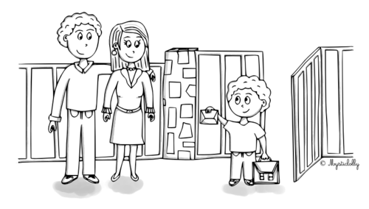
Année scolaire : 2020/2021
Classe de Mme ……………

Mémo école
Numéro de l'école
Mail de l'école
Cantine / Garderie

Prenom :
Nom :
Cahier de liaison
Année scolaire : 2020/2021
Classe de Mme ……………

Mémo école
Numéro de l'école
Mail de l'école
Cantine / Garderie

